Bài 3. Trao đổi dữ liệu sử dụng giao thức AMQP (RabbitMQ)
Chu Đình Sơn 20215636

Cấu hình AMQP
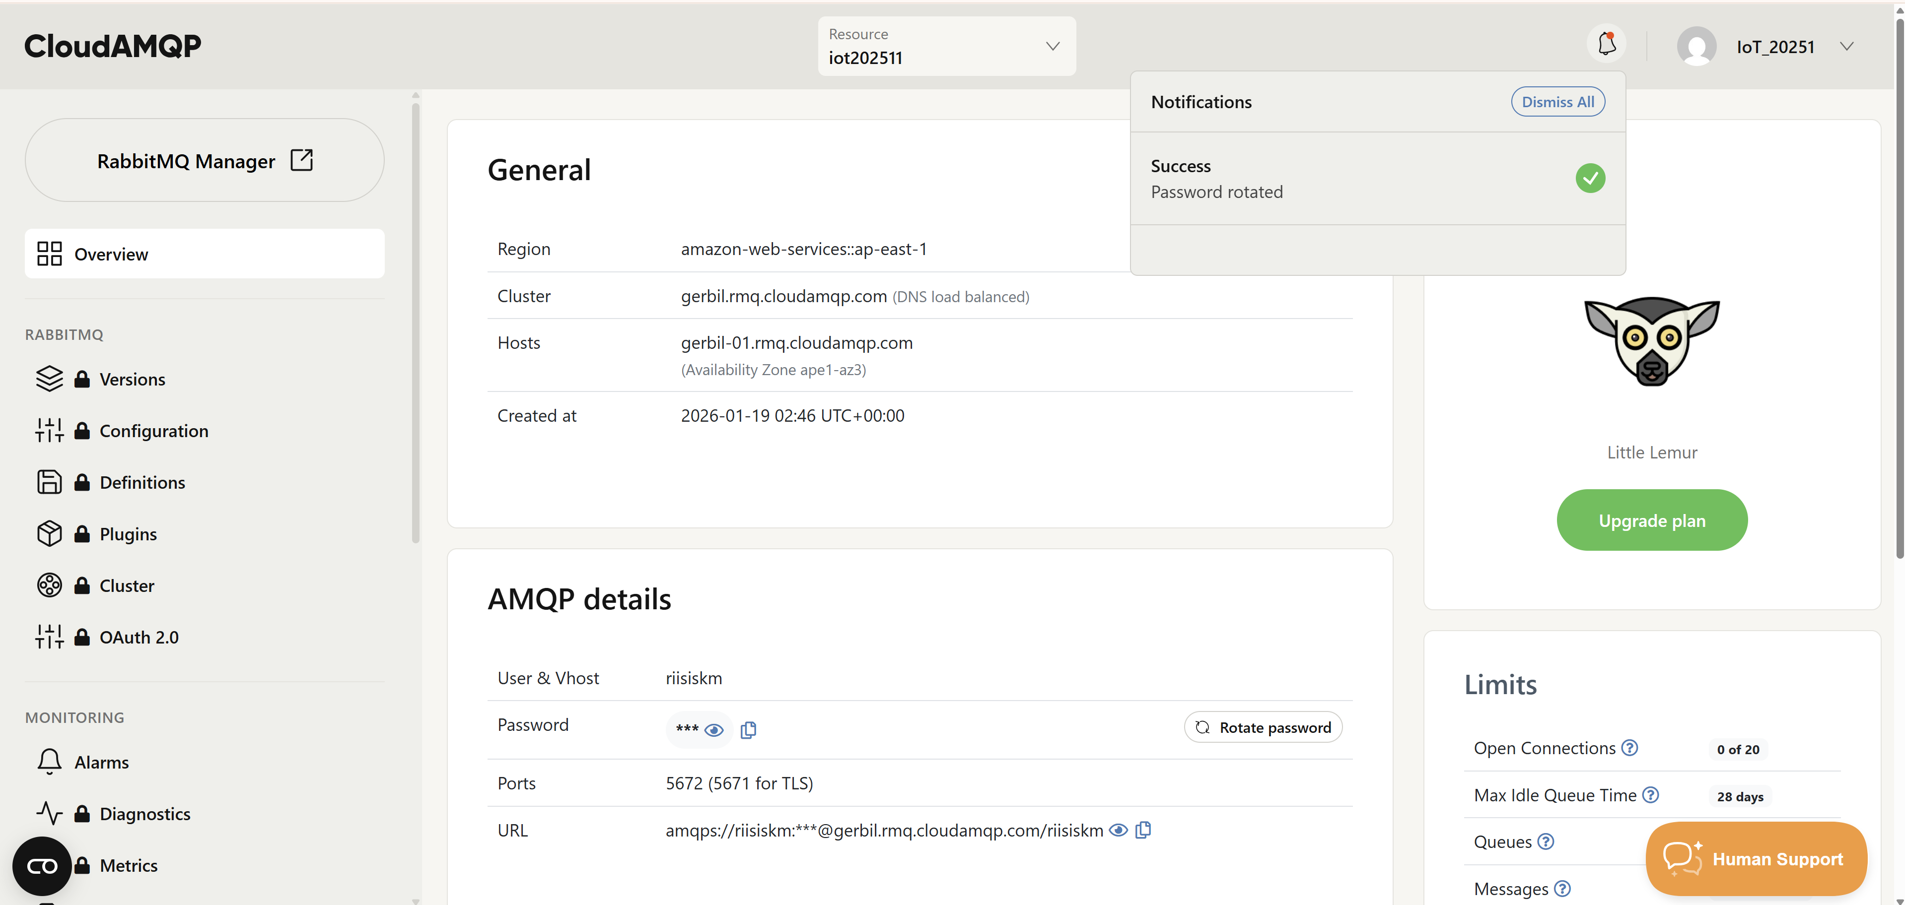

Kết quả nhận được
